Шкаф управления Иртыш
ШУ2-2.7,5.Ч2.0-31 (Profibus DP)

Руководство по эксплуатации

2019

СОДЕРЖАНИЕ

 | Введение……………………………………………………………………………… |  | 3
1 | Описание и работа…………………………………………………………………… |  | 5
 | 1.1 | Назначение изделия…………………………………………………………..... | 5
 | 1.2 | Технические характеристики………………………………………………….. | 5
 | 1.3 | Состав изделия………………………………………………...………………... | 6
 | 1.4 | Устройство и работа……………………………………………………………. | 6
 | 1.5 | Маркировка……………………………………………………………………… | 13
 | 1.6 | Упаковка………………………………………………………………………… | 13
2 | Использование по назначению…………………………………..………….………. |  | 13
 | 2.1 | Эксплуатационные ограничения………………………………………………. | 13
 | 2.2 | Подготовка изделия к использованию………………………………………… | 13
 | 2.3 | Использование изделия……………………………………………………….... | 14
3 | Техническое обслуживание………………………………………………………..... |  | 16
4 | Хранение……………………………………………………………………………… |  | 17
5 | Транспортирование……………………….………………………………………..... |  | 17
6 | Свидетельство о приемке, консервации и упаковывании………………………… |  | 18
7 | Ресурсы, сроки службы и хранения, гарантии изготовителя……………………... |  | 19
8 | Сведения о производителе…………………………………………………………... |  | 19
 | Приложение 1. Схема электрическая подключений……………………………… |  | 20
 | Приложение 2. Схема электрическая принципиальная………………………….. |  | 22
 | Приложение 3. Общий вид………………………………………………………….. |  | 23

ВНИМАНИЕ:


ПРЕЖДЕ, ЧЕМ ПОЛЬЗОВАТЬСЯ ШКАФОМ УПРАВЛЕНИЯ ВНИМАТЕЛЬНО ОЗНАКОМЬТЕСЬ С ПРАВИЛАМИ ЕГО МОНТАЖА, ПУСКА, ЭКСПЛУАТАЦИИ И УХОДА ЗА НИМ ДЛЯ ДОЛГОВРЕМЕННОЙ И БЕЗАВАРИЙНОЙ РАБОТЫ.

ПРИ НАЛИЧИИ В ПОМЕЩЕНИИ КОРРОЗИОННЫХ ГАЗОВ НЕОБХОДИМО ОБЕСПЕЧИТЬ ВЕНТИЛЯЦИЮ И ОХЛАЖДЕНИЕ ОБОРУДОВАНИЯ ШКАФА ЧИСТЫМ ВОЗДУХОМ.

ЗАПРЕЩАЕТСЯ:

- ИЗМЕНЯТЬ СХЕМУ ШКАФА УПРАВЛЕНИЯ!

Настоящее руководство является сопроводительной эксплуатационной документацией, поставляемой с изделием, и предназначенной для ознакомления с конструкцией и техническими данными, а также содержит сведения, необходимые для правильной эксплуатации.
В связи с постоянной работой по совершенствованию изделия, повышающей его надёжность, в конструкцию могут быть внесены незначительные изменения, не отражённые в настоящем руководстве по эксплуатации.
Источником опасных воздействий при работе изделия являются токоведущие цепи, находящиеся под напряжением 220/380 В.
К работе с изделием должны допускаться лица, изучившие настоящие руководство по эксплуатации и имеющие допуск к работе в электроустановках с напряжением до 1000В.
Условное обозначение шкафов управления:
Шкаф управления | Иртыш |  | ШУ2 | - |  | 3 | . |  | 30 |  | . |  | Ч |  | 3 |  | . |  | 6 |  | - | 3 |  |  | 2А |  |  |  | (Д) |  |  |  | УХЛ1
 | 1 |  | 2 |  |  | 3 |  |  | 4 |  |  |  | 5 |  | 6 |  |  |  | 7 |  |  | 8 |  |  | 9 |  |  |  | 10 |  |  |  | 11
1 – Наименование серии шкафа управления;
2 – Назначение шкафа управления:
«ШУ1» – шкаф управления канализационной насосной станции (регулирование по уровню);
«ШУ2» – шкаф управления установкой повышения давления (регулирование по давлению);
«ШУ3» – шкаф управления вентиляционными агрегатами;
«ШУ4» – шкаф управления электроприводом задвижки;
«ШУ5» – шкаф управления несколькими видами нагрузок, согласно техническим требованиям заказчика (например, станция повышения давления с возможностью управления электроприводом задвижки).
3 – Количество управляемых электродвигателей, шт.;
4 – Мощность электродвигателя, кВт;
5 – Тип запуска электродвигателя:
«П» – устройство плавного пуска;
«Ч» – преобразователь частоты;
«К» – комбинированный пуск (звезда - треугольник);
без обозначения – прямой пуск.
6 – При использовании устройств плавного пуска или преобразователей частоты указывается их количество (один – без обозначения).
7 – Тип защиты электродвигателя:
«0» – без защиты;
«1» – термозащита;
«2» – влагозащита;
«6» – влаго-термозащита.
8 – Питающее напряжение
«2» – 220В;
«3» – 380В;
«6» – 660В.
9 – Количество вводов («А» – с АВР).

10 – Элементная база
без обозначения – стандартное исполнение;
(Д) – на базе контроллера ДНК-3 (только для двухнасосных шкафов управления);
(М) – на базе устройства плавного пуска MCD201 (только для однонасосных шкафов управления).
11 – Климатическое исполнение
без обозначения – установка в отапливаемом помещении;
УХЛ1 – установка под открытым небом.

Пример записи шкафа управления в других документах и (или) при заказе:
1. Шкаф управления канализационной насосной станции (управление по уровню). Два насосных агрегата мощностью 132кВт. Запуск двигателя – устройство плавного пуска (2 штуки). Влаго-термозащита. Питающее напряжение 380В. Два ввода электропитания с АВР.
Шкаф управления Иртыш ШУ1-2.132.П2.6-32А.

2. Шкаф управления канализационной насосной станции (управление по уровню). Два насосных агрегата мощностью 3кВт. Прямой пуск двигателя. Без датчиков влаго- и термозащиты. Питающее напряжение 380В. Один ввод. Контроллер ДНК-3. Установка под открытым небом.
Шкаф управления Иртыш ШУ1-2.3.0-31 (Д) УХЛ1.

1 Описание и работа
1.1 Назначение изделия
Шкаф управления Иртыш ШУ2-2.7,5.Ч2.0-31 (Profibus DP) (далее – шкаф управления) предназначен для управления работой и защиты от аварий двух насосов. Основная функция изделия – поддержание постоянного давления в напорном коллекторе, опираясь на показания датчика давления. В качестве датчика давления используется аналоговый датчик давления.
1.2 Технические характеристики
Шкаф управления соответствует требованиям:
ТР ТС 004/2011 «О безопасности низковольтного оборудования»;
ТР ТС 020/2011 «Электромагнитная совместимость технических устройств».
Сертификат соответствия № ТС RU C-RU.АУ05.B.06848.
Технические характеристики изделия приведены в таблице 1.
Таблица 1
№ | Наименование | Значение
1 | Род тока | переменный, 50Гц
2 | Номинальное рабочее напряжение, В | 380
3 | Номинальное напряжение изоляции, В | 660
4 | Номинальное напряжение цепей управления, В | 220
5 | Допустимое отклонение напряжения питания от номинала | +10%…-15%
6 | Номинальный ток каждой цепи, А | 18
7 | Номинальная мощность подключаемых электродвигателей, кВт | 7,5
8 | Предельный отключаемый ток, кА | 15
9 | Предельный коэффициент мощности (cosφ) | 0,89
10 | Тип датчика давления | Аналоговый датчик давления (сигнал 4…20 мА)
11 | Тип датчика уровня бака (защита от «сухого» хода)
12 | Окружающая температура при работе | (-5…+40) °С
13 | Окружающая температура при хранении | (-25…+55) °С
14 | Относительная влажность воздуха | 80% без конденсата
15 | Максимальная высота над уровнем моря | 1000м
16 | Габариты шкафа управления | см. Приложение 4
17 | Степень защиты | IP54
18 | Меры защиты обслуживающего персонала | Защита от прямого  прикосновения  к токоведущим частям.
19 | Степень загрязнения | по соглашению  с потребителем
20 | Вид системы заземления | TN-S
 | Продолжение таблицы 1
№ | Наименование | Значение
21 | Вид внутреннего разделения | 1
22 | Типы электрических соединений функциональных блоков | FFF
23 | Условия окружающей среды | В
24 | Максимальная нагрузочная способность выходных реле (сигнал ТС) | 220В, 2А

1.3 Состав изделия
Шкаф управления состоит из:
- корпуса, монтажной платы, крепёжных деталей;
- контроллера SMH2G;
- модулей ввода/вывода;
- преобразователей частоты Siemens;
- реле напряжения РНПП-311М;
- автоматических выключателей Schneider Electric;
- магнитных пускателей;
- тепловых реле;
- промежуточных реле;
- светосигнальной арматуры;
- системы проводов;
- клеммных колодок.

1.4 Устройство и работа
1.4.1 Устройства индикации и управления
На дверце шкафа управления размещены следующие органы управления и индикации (рис. 1):
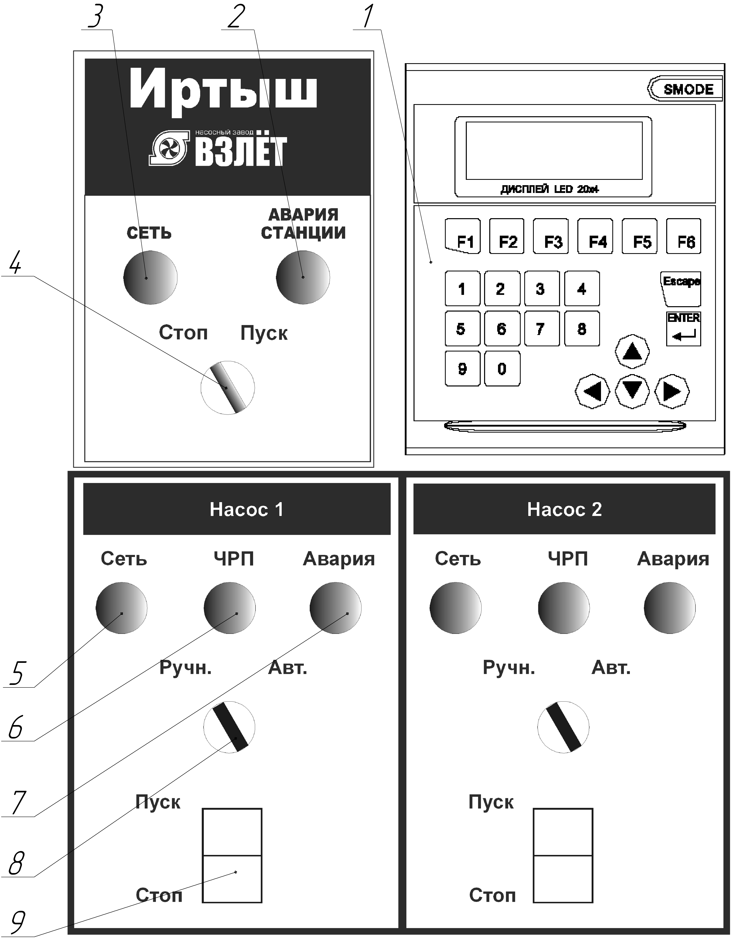
Рисунок 1 – Органы управления и индикации двухнасосной станции.
- контроллер панельный SMH2010;
- индикатор «АВАРИЯ СТАНЦИИ»;
- индикатор «СЕТЬ» станции;
- переключатель «ПУСК/СТОП»;
- индикатор «СЕТЬ» насоса;
- индикатор «ЧРП»;
- индикатор «АВАРИЯ НАСОСА»
- переключатель «РУЧН/АВТ»;
- кнопка «ПУСК/СТОП».

Назначение органов управления и индикация передней панели шкафа (за исключением панели оператора) приведены в таблице 2.
Таблица 2
Название | Описание | Назначение
Индикатор «СЕТЬ» станции | желтый | На силовую часть схемы подано напряжение
Переключатель «ПУСК/СТОП» | 2 положения | Запуск/останов станции для работы в автоматическом режиме поддержания давления
Индикатор «АВАРИЯ СТАНЦИИ» | красный | Авария станции
Индикатор «АВАРИЯ НАСОСА» | красный | Авария насоса
Индикатор «СЕТЬ» насосов 1 и 2 | зеленый | Двигатель соответствующего насоса работает от сети
Индикатор «ЧРП» насосов 1 и 2 | зеленый | Двигатель соответствующего насоса работает от ЧРП
Переключатель «РУЧН/АВТ» | 2 положения | Выбор режима работы насосов
Кнопки «ПУСК-СТОП» | сдвоенная кнопка | Запуск и остановка насосов в ручном режиме

Назначение органов управления панели оператора приведено в таблице 3.
Таблица 3
Название | Назначение
Кнопка F1 | Переход к основному экрану
Кнопка F2 | Главное меню
Кнопка F3 | Просмотр наработки
Кнопка F4 | Переход к журналу аварий
Кнопка F5 | Установка даты и время
Кнопка F6 | Служебный экран

1.4.1.1 Отображение информации на жидкокристаллическом дисплее панели оператора
Вся информация о процессе работы станции отображается на жидкокристаллическом дисплее панели оператора.

1.4.1.1.1 Основной экран
Д | а | в | л | . |  | 3 | . | 4 | 3 |  | б | а | р |  | 1 | 2 | : | 3 | 4
Н | а | c | о | с |  | 1 | : |  | с | е | т | ь
Н | а | с | о | с |  | 2 | : |  | 3 | 2 | . | 3 | Г | ц
Р | з | а | д | : |  |  | 3 | . | 5 |  | б | а | р |  |  | д | е | н | ь

Основной экран отображается при включении контроллера или нажатии F1. Если при отображении иной информации в течение 60 секунд не производились какие-либо манипуляции, то происходит возврат к основному экрану.
В верхней строке экрана отображается текущее значение давления жидкости в напорном коллекторе, в правом верхнем углу отображается текущее время.
Во второй и третьей строках экрана отображается текущее состояние всех насосов. Возможны следующие состояния:
- откл – насос отключен;
- 32.3 Гц – частота вращения электродвигателя насоса подключенного к преобразователю частоты;
- сеть – электродвигатель насоса подключен к сети;
- рез – насос выбран в качестве резервного (остановлен);
- ручн – насос переведен в ручной режим (остановлен);
- нет – работа насоса запрещена, через уставку меню;
- авар – авария насоса.
В нижней строке, при отсутствии аварий, отображается заданное значение давления жидкости.
Все аварии станции также отображаются в нижней строке экрана. Последняя авария запоминается на экране. Для её сброса необходимо нажать и удерживать клавишу ESCAPE не менее 3 секунд.
Аварии, отображаемые на экране:
- Авария насоса_ – авария соответствующего насоса;
- Авария ПЧ – авария преобразователя частоты;
- Авария ТР НА_ – срабатывание теплового реле соответствующего насоса;
- Авария сети – срабатывание реле напряжения РНПП-311;
- Авария связи – нарушение связи по интерфейсу RS-485;
- Авария датчика – авария аналогового датчика давления;
- Сухой ход – срабатывание датчика сухого хода;
- Аварийное давление – аварийное давление на выходе станции.

1.4.1.1.2 Главное меню
Для вызова главного меню необходимо нажать кнопку F2 на панели оператора.
Для входа в подменю необходимо совместить курсор с необходимым пунктом и нажать кнопку Enter. Для выхода их подменю необходимо нажать кнопку Esc.
Для изменения числовой уставки необходимо совместить курсор в правой части экрана с необходимой уставкой и нажать кнопку Enter на панели оператора, после чего ввести необходимое значение при помощи цифровой клавиатуры. Для ввода символа «.» необходимо нажать клавишу «→», для ввода символа «–» –«←».
Для изменения уставок Насос 1, Насос 2, Ночной режим необходимо совместить курсор и нажимать клавишу Enter до появления необходимого значения.
Для изменения уставок Тдень и Тночь необходимо подвести курсор, нажать кнопку Enter, при помощи кнопок ← или → выбрать «часы», после чего снова нажать кнопку Enter и ввести необходимое значение, таким же образом выставить значение «минуты», затем нажать клавишу Esc.
Главное меню содержит следующие пункты:
1. Давление – настройка уставок давления;
2. Задержки – настройка временных интервалов;
3. Насосы – настройка режима работы насосов станции;
4. ПИД-регулятор – настройка коэффициентов ПИД-регулятора;
5. Ночной режим – настройка уставок ночного режима;
6. Датчик – настройка датчика давления;
Сбросить настройки – установка заводских настроек.

Настройки доступные в подменю «1.Давление» приведены в таблице 4.
Таблица 4
Уставка | Назначение | Примечание | Настройка по умолчанию
Р_{зад}, бар | Уставка давления |  | 5
dP_{вкл}, бар | Разность между уставкой давления и порогом включения дополнительного насоса |  | 0.2
dP_{выкл}, бар | Разность между порогом выключения дополнительного насоса и уставкой давления |  | 0.2
Р_{авар}, бар | Порог аварийного давления |  | 10

Настройки доступные в подменю «2.Задержки» приведены в таблице 5.
Таблица 5
Уставка | Назначение | Примечание | Настройка по умолчанию
Т_{вкл} | Задержка включения дополнительного насоса |  | 10
Т_{выкл} | Задержка выключения дополнительного насоса |  | 10
T_HSP | Время работы на верхней частоте |  | 10
T_LSP | Время работы на нижней частоте |  | 30
Т_{авар} | Задержка отключения по аварийному давлению |  | 10

Настройки доступные в подменю «3.Насосы» приведены в таблице 6.
Таблица 6
Уставка | Назначение | Примечание | Настройка по умолчанию
Насос 1 | Режим работы насоса 1 | [раб]/[рез]/[нет] | [раб]
Насос 2 | Режим работы насоса 2 | [раб]/[рез]/[нет] | [раб]

Настройки доступные в подменю «4.ПИД-регулятор» приведены в таблице 7.
Таблица 7
Уставка | Назначение | Примечание | Настройка по умолчанию
K_{p} | Пропорциональная составляющая |  | 2
T_{i} | Интегральная составляющая |  | 1
T_{d} | Дифференциальная составляющая |  | 0

Настройки доступные в подменю «5.Ночной режим» приведены в таблице 8.
Таблица 8
Уставка | Назначение | Примечание | Настройка по умолчанию
Ночной режим | Включение работы с ручным режимом | [ да]/[нет] | [нет]
Р_{зад_ночь}, бар | Уставка давления для ночного режима |  | 3.5
Т_{ночь} | Начало действия ночной уставки давления |  | 23:00
Т_{день} | Начало действия дневной уставки давления |  | 08:00

Настройки доступные в подменю «6.Датчик» приведены в таблице 9.
Таблица 9
Уставка | Назначение | Примечание | Настройка по умолчанию
К_4, бар | Давление при токе датчика 4 мА |  | 0
К_20, бар | Давление при токе датчика 20 мА |  | 10
Коррекция, бар | Калибровка датчика давления |  | 0

1.4.1.1.3 Экран наработки
Переход в данный экран осуществляется нажатием кнопки F3. Экран предназначен для просмотра наработки насосов.

1.4.1.1.4 Экран просмотра аварий
Переход в данный экран осуществляется нажатием кнопки F4. Экран предназначен для просмотра последних аварий станции. Для каждой аварии указываются тип аварии, дата и время её возникновения. Переключения между авариями осуществляется при помощи кнопок ↓ и ↑.

1.4.1.1.5 Экран установки даты и время
Данный экран позволяет корректировать текущую дату и время. Экран вызывается при нажатии клавиши F5. Для перемещения между уставками используются кнопки ← и →, для изменения выбранной уставки – кнопки ↓ и ↑.

1.4.1.1.6 Сервисное меню
При нажатии F6 осуществляется переход к сервисному меню. Данный экран не несет полезной информации для пользователя, доступ в данный экран закрыт.

1.4.2 Режимы работы станции
1.4.2.1Ручной режим
В ручном режиме управление работой насосами осуществляется при помощи кнопок «ПУСК» и «СТОП» на дверце шкафа управления, при этом переключатель «РУЧН/АВТ» должен находится в положении «РУЧН».

1.4.2.2 Автоматический режим поддержания давления
Основной задачей станции в автоматическом режиме является поддержание постоянного давления жидкости в напорном коллекторе. Регулирование давления достигается путем включения/отключения дополнительных насосов, обеспечение требуемой точности регулирования обеспечивается применением в системе преобразователей частоты.
В процессе поддержания давления жидкости участвуют два насоса.
Для поддержания постоянного давления жидкости используется реализованный при помощи контроллера ПИД-регулятор. При снижении давления, если частота напряжения, приложенного к двигателю, достигла значения 50 Гц, и давление жидкости ниже заданного на значение не менее dРвкл, в течение времени Твкл, происходит включение дополнительного насоса.
При растущем давлении, если частота напряжения, приложенного к двигателю, достигла значения 20 Гц (если работает один насос и 30 Гц при работе двух насосов), и давление жидкости выше заданного на значение не менее dРвыкл, в течение времени Твыкл, насос отключается.
Для работы в насосов автоматическом режиме необходимо чтобы переключатели «РУЧН/СТОП/АВТ» управляемых насосов находились в положении «АВТ».

1.4.2.3 Порядок включения насосов
Станция управления осуществляет выравнивание ресурса насосов по количеству отработанных часов. Первым в работу включается насос, имеющий наименьшую наработку, последним – наибольшую. Отключение насосов происходит в обратном порядке.

1.4.2.4 Ночной режим
Для режима работы с ночным режимом необходимо в главном меню включить данный режим («Ночной режим» → [ да]). Действие ночной уставки давления Рночь продолжается с времени Тночь до момента времени Тдень.

1.5 Маркировка
На передней дверце шкафа располагаются наклейки, содержащие следующую информацию:
- наименование шкафа управления;
- заводской номер шкафа управления;
- наименование и координаты производителя шкафа управления;
- обозначение технических условий, согласно которым изготавливается шкаф управления;
- знак «Высокое напряжение»;
- наименование светосигнальных индикаторов и органов управления;
- дата изготовления.
Внутри шкафа все элементы имеют маркировку в соответствии с принципиальной схемой шкафа управления. Все проводники цепей управления имеют маркировку согласно принципиальной схеме в соответствии с ГОСТ 2.709 «Обозначения условные проводов и контактных соединений электрических элементов, оборудования и участков цепей в электрических схемах».

Приложение 1
Схема электрическая подключений

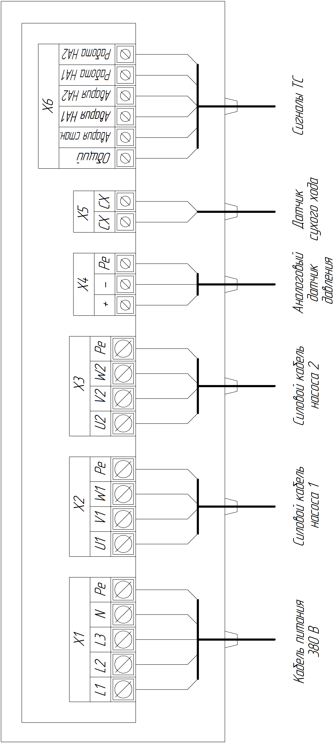

Рисунок 4
Таблица внешних подключений шкафа управления.
Таблица 14
Поз. | Контакт | Назначение вывода | Примечание
Х1 | "L1" | Ввод фазы А | 3ф,  380 В,  50 Гц
Х1 | "L2" | Ввод фазы В | 3ф,  380 В,  50 Гц
Х1 | "L3" | Ввод фазы С | 3ф,  380 В,  50 Гц
Х1 | "N" | Ввод нейтрали | 3ф,  380 В,  50 Гц
Х1 | "Pе" | Ввод шины заземления | 3ф,  380 В,  50 Гц
Х2 | "U1" | Подключение жилы кабеля U насоса 1
Х2 | "V1" | Подключение жилы кабеля V насоса 1
Х2 | "W1" | Подключение жилы кабеля W насоса 1
Х2 | "Pe" | Подключение жилы заземления насоса 1
Х3 | "U2" | Подключение жилы кабеля U насоса 2
Х3 | "V2" | Подключение жилы кабеля V насоса 2
Х3 | "W2" | Подключение жилы кабеля W насоса 2
Х3 | "Pe" | Подключение жилы заземления насоса 2
Х4 | "+" | Подключение положительного вывода датчика давления | Вход  4 – 20мА
Х4 | "–" | Подключение отрицательного вывода датчика давления | Вход  4 – 20мА
Х4 | "Ре" | Подключение заземления датчика давления | Вход  4 – 20мА
Х5 | "СХ" | Подключение датчика «сухого» хода
Х5 | "СХ" | Подключение датчика «сухого» хода
Х6 | "Общий" | Общий провод сигналов телесигнализации | Максимальная нагрузка  230В, 2А
Х6 | "Авария стан." | Сигнал «Авария станции» | Максимальная нагрузка  230В, 2А
Х6 | "Авария НА1" | Сигнал аварии насоса 1 | Максимальная нагрузка  230В, 2А
Х6 | "Авария НА2" | Сигнал аварии насоса 2 | Максимальная нагрузка  230В, 2А
Х6 | "Работа НА1" | Сигнал работы насоса 1 | Максимальная нагрузка  230В, 2А
Х6 | "Работа НА2" | Сигнал работы насоса 2 | Максимальная нагрузка  230В, 2А

Приложение 2
Схема электрическая принципиальная

Приложение 3
Общий вид шкафа управления и габаритные размеры

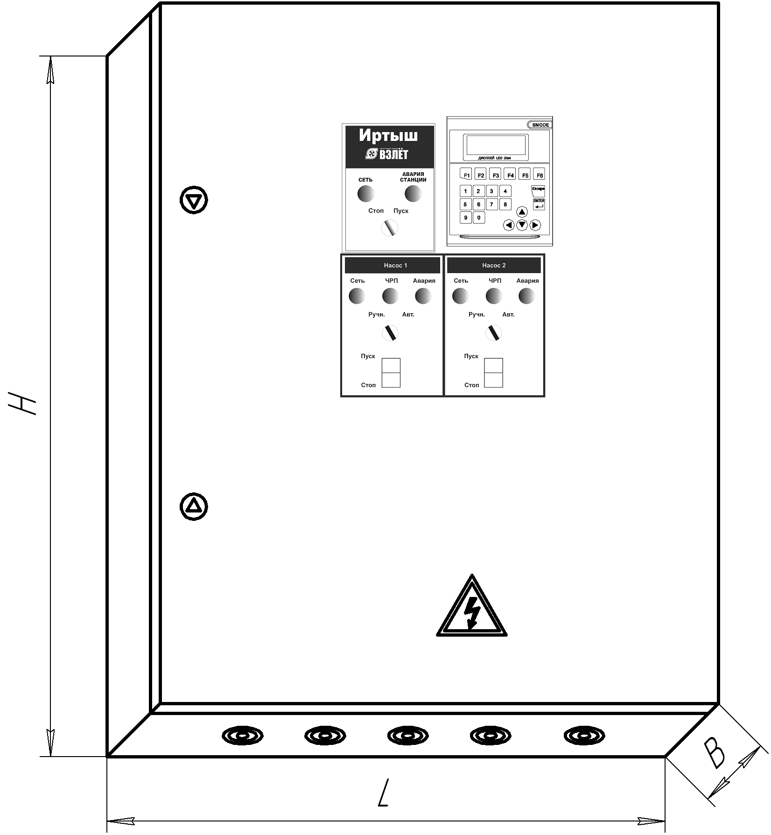

Рисунок 5

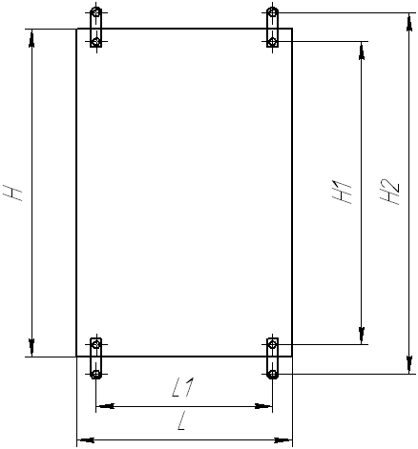

Рисунок 6

Габаритные размеры шкафа управления приведены в таблице 13
Таблица 13
Наименование  Шкафа управления | H, мм | L, мм | B, мм | H1, мм | H2, мм | L1, мм
ШУ2-2.7,5.Ч2.0-31 | 1000 | 650 | 285 | 950 | 1035 | 570

